

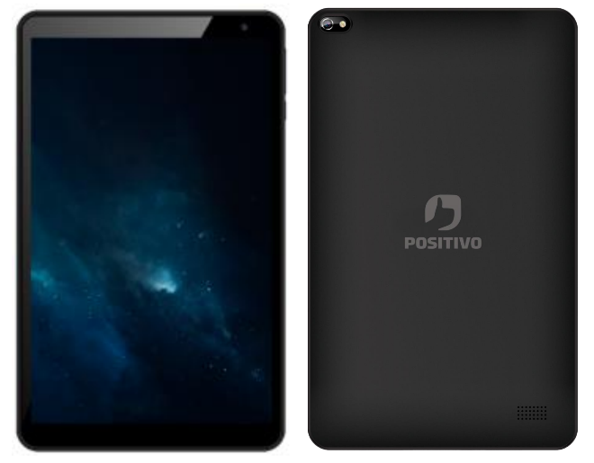

T2060C

Lista de peças
A lista abaixo contém as principais peças para o Tablet Positivo T2060C.
CÓDIGO | DESCRIÇÃO
11222377 | CONJUNTO FRONTAL T2070D PT
11222376 | TAMPA DE BATERIA T2070D PT LOGO PST
11222370 | BATER 1C LI-PO 6000MAH 22,8WH GREAT POWE
11178304 | CARREGADOR 5V/2A PT CR-2040B ZTECH
11222372 | CAMERA DUPLA 2MP/5MP 2 T2070D
11222375 | CAPA TPU T2070D TRANSP
11222373 | FILME PVC PCBA 93*56.4*0.1MM T2070D
11222374 | MALHA COND PCBA 92.4*68*0.1MM T2070D
11178072 | PAR 1.4*4.0MM PT T2040B
11178073 | FITA DE ACETATO 50*15*0.1MM T2040B


positivoempresas.com.br

©2026 - Positivo Tecnologia. Todos os direitos reservados. Este documento é de propriedade da Positivo Tecnologia, não podendo ser reproduzido, transmitido, transcrito, total ou parcialmente, sem autorização prévia por escrito da mesma. Seu conteúdo possui caráter técnico-informativo. A Positivo Tecnologia reserva- se a direita de realizar as alterações que julgar necessárias em seu conteúdo sem prévio aviso. Todos os nomes de empresas e produtos citados estas marcas registradas de seus respectivos proprietários. Fotos meramente ilustrativas e as cores podem variar conforme o modelo. Componentes sujeitos à alteração sem prévio aviso.

Este produto incorpora tecnologia HDMI™, interface multimédia de alta definitivo. HDMI, a logo HDMI e High Definition Multimédia Interface, marcas comerciais ou marcas registradas de HDMI Licensing LLC nos Estados Unidos e em outros países.

